Práctica 4
Manuel Suano Gallardo

Ejercicio 1
Para el despliegue de los nodos de Cassandra he utilizado Docker en Ubuntu mediante WSL. Para ello he pasado el archivo docker-compose.yml al directorio correspondiente de Ubuntu. Una vez en dicho directorio he ejecutado el comando indicado en la práctica: docker-compose up -d, junto con sudo, pues me indicaba que no disponía de los permisos necesarios.
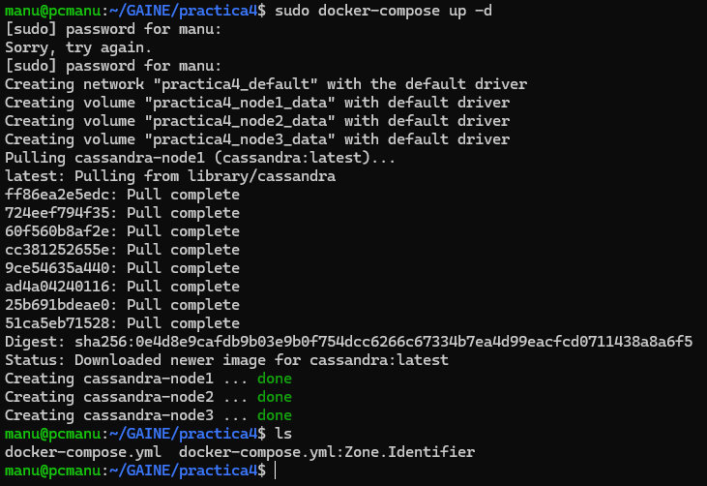
Una vez ejecutado el comando, podemos comprobar que los nodos están desplegados (en dos imágenes para que se pueda observar correctamente):
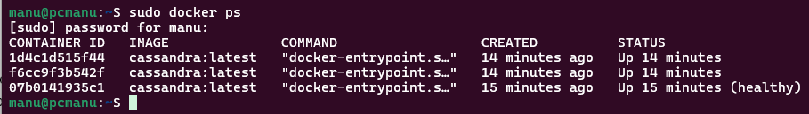
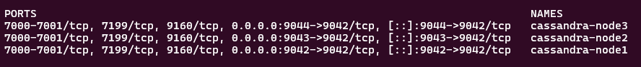
Pasado el tiempo indicado, comprobamos el estado del anillo de Cassandra:
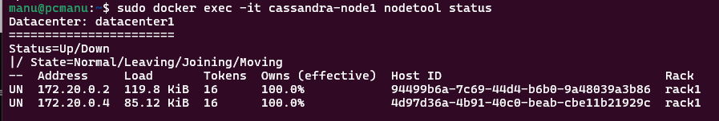
Podemos ver que solo se reconocen dos nodos de los tres que deberían aparecer. Mirando los logs del nodo 2 aparece el error:
Bootstrap Token collision between /172.20.0.3:7000 and /172.20.0.4:7000
Sobre este caso en concreto no aparece nada en la práctica, por lo que, investigando por cuenta propia y usando herramientas de IA, el error parece que se debe a que hay dos nodos que están intentando conectarse a la vez, en concreto los nodos 2 y 3 están intentando conectarse a la vez al nodo 1 (según el archivo docker-compose.yml), de ahí que se produzca el fallo. Para ello modificaré el docker-compose.yml para hacer que la conexión del nodo 3 posterior a la conexión del nodo 2, añadiendo un chequeo del estado de este último:
cassandra-node2:
# ...
# Se añade lo mismo que en el nodo 1
healthcheck:
test: ["CMD", "cqlsh", "-e", "describe keyspaces"]
interval: 15s
timeout: 10s
retries: 10
# ...
cassandra-node3:
# ...
# Se indica que espere a que el nodo 2 esté listo
depends_on:
cassandra-node2:
condition: service_healthy
Para que estos cambios se guarden primero hay que eliminar todos los datos que se tenían hasta ahora con docker-compose down -v para asegurarnos que se parte de cero y posteriormente volver a ejecutar docker-compose up -d. Ahora sí disponemos de los tres nodos conectados:
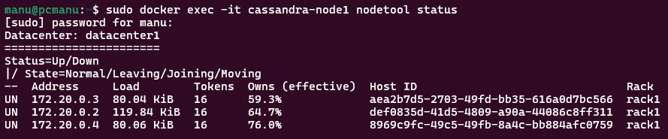
Pudiendo ver que se encuentran listos, comprobamos los volúmenes:
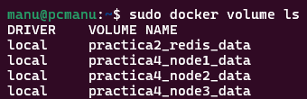
Pudiendo ver los de cada nodo (y el de Redis de la práctica 2).
Continuando con el apartado 2, empezamos ejecutando el comando para ejecutar desde la consola código CQL:
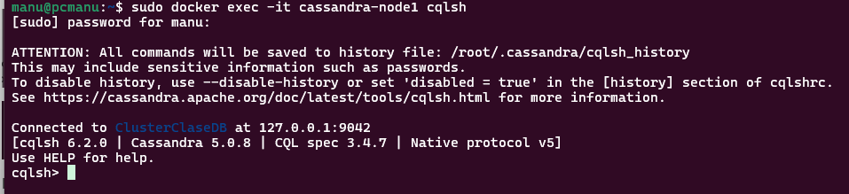
Dentro de la base de datos ejecutamos cada uno de los comandos indicados:

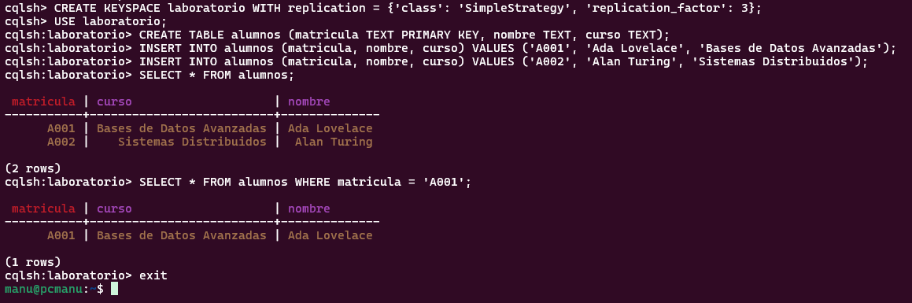
Pudiendo comprobar que todos se han ejecutado correctamente y se obtiene las salidas esperadas.
Por último, pasamos al apartado 3, la conexión con Cassandra mediante DBeaver. Para ello seguimos los pasos indicados en la configuración del controlador, rellenando todos los datos.
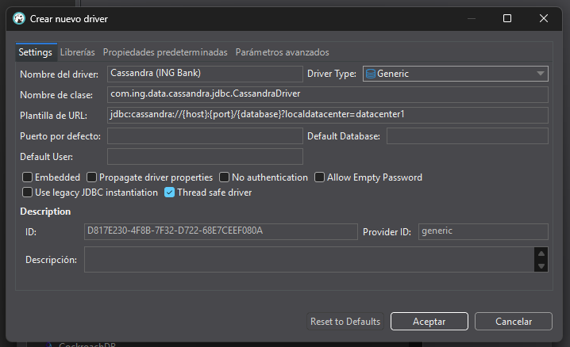
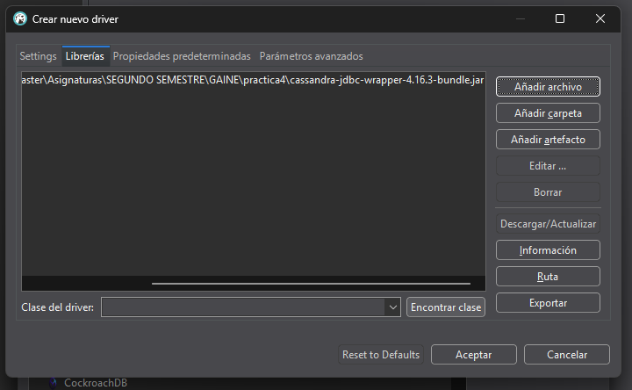
Con esto pasamos a crear la conexión: 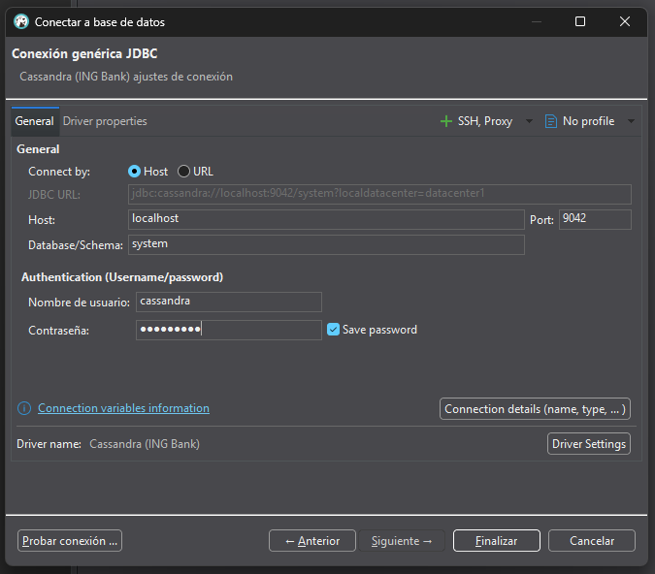
Comprobando que se ha conectado correctamente.
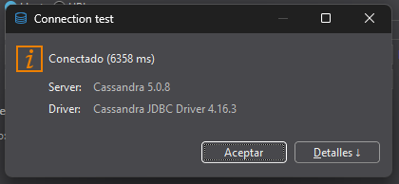
Y quedando, finalmente, junto con los otros dos nodos:
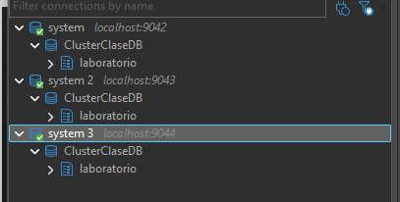

Ejercicio 2

Apartado 1.
Primero creamos el keyspace. Para ello ejecutaremos el siguiente comando:
CREATE KEYSPACE IF NOT EXISTS logistica_flotas
WITH REPLICATION = {
'class' : 'NetworkTopologyStrategy',
'datacenter1' : 3
};
He optado por usar la clase NetworkTopologyStrategy debido a que, según se indica en la web indicada en las diapositivas de CQL, está destinada a entornos de producción. Como nombre del centro de datos se indica datacenter1 ya que es el que por defecto se ha establecido (se puede comprobar al ejecutar los comandos docker exec -it cassandra-node<1,2,3> nodetool status) y se indica como valor 3 para definir la replicación en 3, una réplica por nodo.
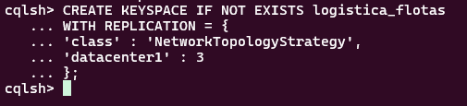
Para almacenar la información indicada y poder realizar las dos consultas indicadas, siguiendo el principio de la desnormalización que se aplica en Cassandra, tendremos dos tablas diferentes, una enfocada a cada consulta.
En el caso de la primera consulta, se tendrá la siguiente tabla:
CREATE TABLE logistica_flotas.info_rutas_por_conductor (
idConductor text,
idRuta int,
fechaRuta date,
almacenOrigen text,
almacenDestino text,
horasEstimadas int,
PRIMARY KEY (idConductor, idRuta)
);
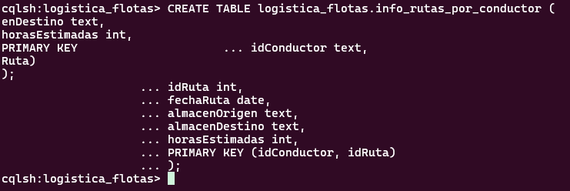
Se define como clave primaria el conjunto de claves idConductor (clave de partición) y idRuta (clave de ordenamiento, a pesar de que no se necesite para ello). Esta definición permite:
- Realizar consultas indicando un ID de conductor y obtener todas las rutas que ha hecho de forma eficiente, pues se encuentran en la misma partición al ser idConductor la clave de partición.
- Conseguir la unicidad de los pares idConductor y idRuta.
A pesar de que en la consulta se usa la columna fechaRuta para aplicar orden a la salida, no sería adecuado introducirla como clave de ordenamiento junto con idRuta, pues se permitiría la introducción de un mismo par idConductor e idRuta pero con distinta fecha, rompiendo la condición de unicidad en la tabla.
Por otro lado, para la segunda consulta, tendremos la tabla:
CREATE TABLE logistica_flotas. incidencias_conductores_por_ruta (
idRuta int,
idConductor text,
incidencias map<text, text>,
PRIMARY KEY (idRuta, idConductor)
) WITH CLUSTERING ORDER BY (idConductor ASC);
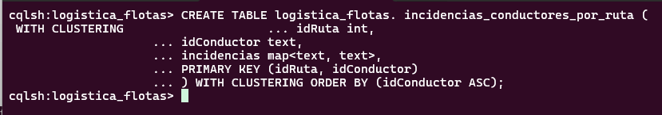
En este caso la clave primaria es de nuevo las columnas idRuta e idConductor, pero con la primera como clave de partición y la segunda como clave de ordenación. De esta forma conseguimos:
- Realizar consultas indicando un ID de ruta y obtener todos los conductores que la han realizado junto con las incidencias. De nuevo, al usar la columna idRuta como clave de partición conseguimos una mejora del rendimiento a la hora de obtener los resultados, pues están todos en la misma partición.
- Unicidad en los pares idRuta e idConductor.
- Mayor velocidad de lectura, pues los datos ya se encuentran ordenados por la coluna idConductor de forma ascendente usando WITH CLUSTERING ORDER BY.
- Almacenar varias incidencias diferentes para un mismo par idRuta e idConductor usando el mapa.

Apartado 2.
Para cada uno de los casos habrá que realizar dos inserciones, uno en cada tabla:
- INSERT INTO logistica_flotas.info_rutas_por_conductor
(idConductor, idRuta, fechaRuta, almacenOrigen, almacenDestino, horasEstimadas)
VALUES
('Marcos87', 101, '2024-04-15', 'Madrid', 'Paris', 5);

INSERT INTO logistica_flotas.incidencias_conductores_por_ruta
(idRuta, idConductor, incidencias)
VALUES
(101, 'Marcos87', {'Aduana' : 'Retraso de 2 horas en frontera'});
- INSERT INTO logistica_flotas.info_rutas_por_conductor
(idConductor, idRuta, fechaRuta, almacenOrigen, almacenDestino, horasEstimadas)
VALUES
('CarlosR', 101, '2024-04-15', 'Zaragoza', 'Paris', 5);

INSERT INTO logistica_flotas.incidencias_conductores_por_ruta
(idRuta, idConductor, incidencias)
VALUES
(101, 'CarlosR', {'Aduana' : 'Retraso de 2 horas en frontera'});
- INSERT INTO logistica_flotas.info_rutas_por_conductor
(idConductor, idRuta, fechaRuta, almacenOrigen, almacenDestino, horasEstimadas)
VALUES
('EvaM33', 102, '2024-05-10', 'Valencia', 'Lisboa', 8);

INSERT INTO logistica_flotas.incidencias_conductores_por_ruta
(idRuta, idConductor, incidencias)
VALUES
(102, 'EvaM33', {'Avería' : 'Pinchazo en rueda delantera'});
- INSERT INTO logistica_flotas.info_rutas_por_conductor
(idConductor, idRuta, fechaRuta, almacenOrigen, almacenDestino, horasEstimadas)
VALUES
('Marcos87', 103, '2024-06-01', 'Barcelona', 'Milán', 12);

INSERT INTO logistica_flotas.incidencias_conductores_por_ruta
(idRuta, idConductor, incidencias)
VALUES
(103, 'Marcos87', {'Descanso' : 'Parada obligatoria de 45 mins'});
- INSERT INTO logistica_flotas.info_rutas_por_conductor
(idConductor, idRuta, fechaRuta, almacenOrigen, almacenDestino, horasEstimadas)
VALUES
('Noel99', 103, '2024-06-01', 'Girona', 'Milán', 12);

INSERT INTO logistica_flotas.incidencias_conductores_por_ruta
(idRuta, idCondutor, incidencias)
VALUES
(103, 'Noel99', {'Descanso' : 'Parada obligatoria de 45 mins'});
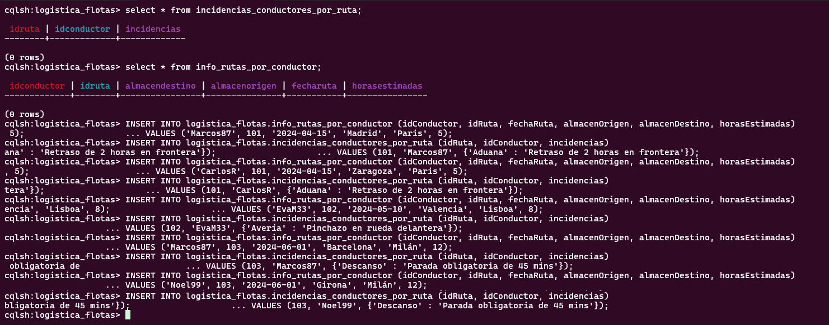

Apartado 3.
Para la primera petición se debe ejecutar la consulta:
SELECT almacenOrigen, almacenDestino, fechaRuta, idRuta
FROM info_rutas_por_conductor
WHERE idConductor = 'Marcos87';
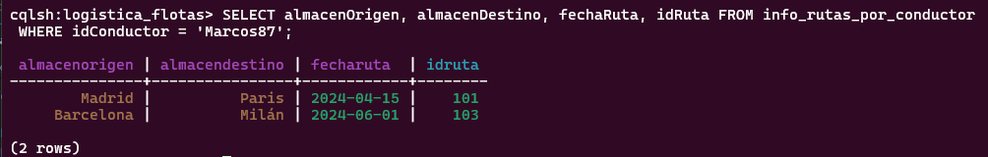
Para la segunda petición se debe ejecutar la consulta:
SELECT idConductor, incidencias
FROM incidencias_conductores_por_ruta
WHERE idRuta = 101;
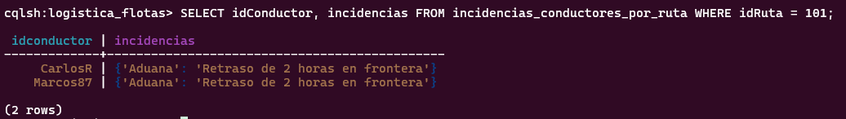
Para la tercera petición se debe ejecutar la consulta:
SELECT almacenOrigen, almacenDestino, horasEstimadas
FROM info_rutas_por_conductor
WHERE idConductor = 'Marcos87' and fechaRuta >= '2024-05-01'
ALLOW FILTERING;
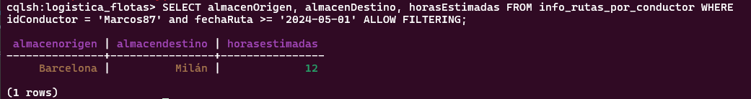
Y, por último, para la cuarta petición se debe ejecutar la consulta:
SELECT incidencias
FROM incidencias_conductores_por_ruta
WHERE idConductor = 'CarlosR' and idRuta = 101;
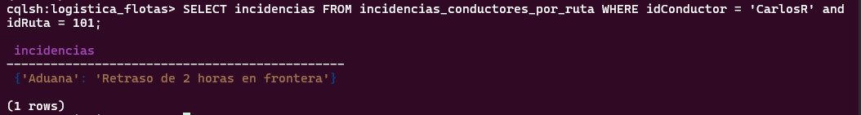

Apartado 4.
Para el apartado 1, la consulta sería
SELECT idRuta
FROM info_rutas_por_conductor
ORDER BY fechaRuta DESC;
El error que sale es “InvalidRequest: Error from server: code=2200 [Invalid query] message="ORDER BY is only supported when the partition key is restricted by an EQ or an IN."”.
Este error es debido a que Cassandra no tiene un ordenamiento global en una tabla, sino que lo tiene por cada una de las claves de partición. Además, al no especificar una clave de partición, Cassandra debería de comprobar todos los nodos para obtener los registros y realizar la posterior ordenación entre todos ellos.
Para el apartado 2, la consulta sería
SELECT idConductor
FROM incidencias_conductores_por_ruta
WHERE idRuta > 101;
El error que sale es “InvalidRequest: Error from server: code=2200 [Invalid query] message="Cannot execute this query as it might involve data filtering and thus may have unpredictable performance. If you want to execute this query despite the performance unpredictability, use ALLOW FILTERING"”.
Este error es debido a que se está indicando un rango para el campo idRuta (101, $∞$), lo cual por defecto no puede ser ejecutado, ya que Cassandra usa la clave de partición como un hash para decidir el nodo en el que guardar la información. Debido a esto, Cassandra debe de comprobar todos los nodos para ver qué registro cumple con la condición, reduciendo considerablemente el rendimiento.
Para el último apartado, la consulta es:
UPDATE info_rutas_por_conductor
SET fechaRuta = '2024-04-16'
WHERE idConductor = 'Marcos87' AND idRuta = 101;
En este caso no se produce ningún error, pues se está determinando un registro en concreto de la tabla al indicar la clave primaria al completo.

Apartado 5.
En el primer caso, la consulta sería:
SELECT idRuta, idConductor
FROM info_rutas_por_conductor
WHERE fechaRuta = '2024-04-15' ALLOW FILTERING;
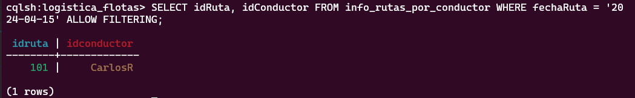
De forma normal (sin el ALLOW FILTERING), Cassandra no sabe en qué clúster buscar, pues no está indicando ninguna clave de particionado. Al indicar ALLOW FILTERING se está forzando a buscar en todos los clústeres aquellas instancias que coincidan con la condición indicada.
Con respecto al segundo caso, primero tendríamos que crear el índice:
CREATE INDEX indice_fechaRuta
ON info_rutas_por_conductor (fechaRuta);
Para posteriormente poder realizar la consulta
SELECT idRuta, idConductor
FROM info_rutas_por_conductor
WHERE fechaRuta = '2024-04-15';
Que es igual que la primera solo que eliminando ALLOW FILTERING. Esto es debido a que el índice permite obtener los datos directamente, aunque en decremento del rendimiento, pues este índice se encuentra en tablas ocultas repartidas entre todos los nodos, de forma que al ejecutar la consulta cada nodo debe obtener los datos de dicha tabla y devolverlos a un nodo que actúa como recolector. Si existen muchos nodos, se puede producir una saturación de la red interna.
En el último caso, la creación de la tabla sería mediante la consulta:
CREATE TABLE fecha_rutas_por_conductor (
fechaRuta date,
idConductor text,
idRuta int,
PRIMARY KEY (fechaRuta, idRuta, idConductor)
);
Para insertar el registro del conductor Marcos87 se tiene que realizar la consulta:
INSERT INTO fecha_rutas_por_conductor (fechaRuta, idConductor, idRuta)
VALUES ('2024-04-15', 'Marcos87', 101);
Y para obtener la información:
SELECT idRuta, idConductor
FROM fecha_rutas_por_conductor
WHERE fechaRuta = '2024-04-15';
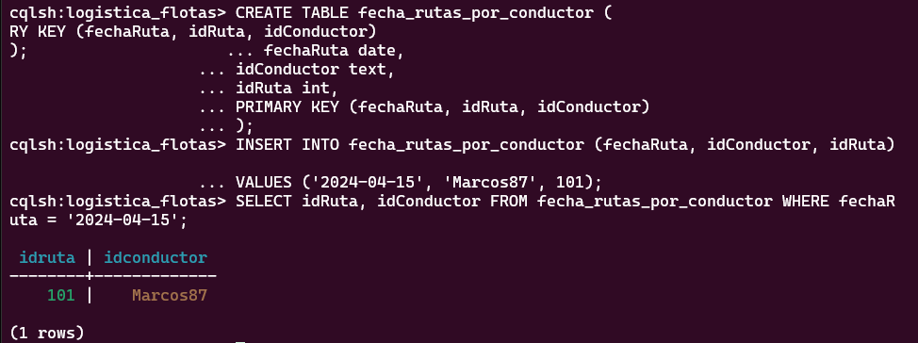
Esta es la opción recomendada principalmente por cómo está diseñado Cassandra: orientado a las consultas. Es decir, al crear esta tabla, cuya clave de partición es la fecha de la ruta, cuando se realice una consulta sobre ella, Cassandra sabrá a que nodo dirigirse, pues los registros se almacenarán agrupados por ese campo.

Apartado 6.
Para establecer la consistencia al nivel QUROUM hay que ejecutar la consulta:
CONSISTENCY QUORUM;
Para tirar uno de los nodos habrá que ejecutar, en este caso el 2:
sudo docker exec -it cassandra-node2 nodetool drain
que sería para conseguir un apagado limpio. Podemos ver que el nodo 1 solo tiene ahora dos conexiones activas, él mismo y el nodo 3:
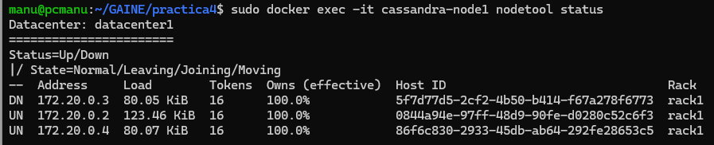
Si ahora ejecutamos la consulta anterior:
SELECT idRuta, idConductor
FROM info_rutas_por_conductor
WHERE fechaRuta = '2024-04-15' ALLOW FILTERING;
Observamos que, efectivamente, recibimos respuesta:
Pues, según la fórmula del quorum, $Q=\left(\frac{N}{2}\right)+1$, con $N$ el factor de replicación nos da que el quorum es 2, justo el número de nodos que disponemos.
Cuando se tira un segundo nodo, en este caso el 3:
sudo docker exec -it cassandra-node3 nodetool drain
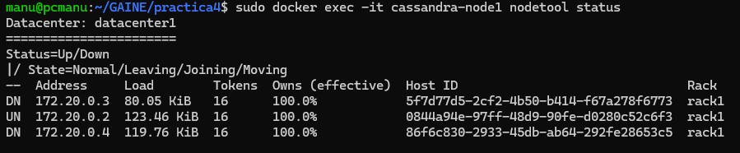
Cuando ejecutamos la consulta anterior nos sale un error indicando que no se tiene el quorum requerido, pues solo se tiene un nodo disponible:

Conclusiones
Esta práctica, a diferencia de la anterior, me parece que aborda perfectamente los principales aspectos de Cassandra sin ser demasiado densa.
Usar Cassandra me ha ayudado a salir de la mentalidad que se obtiene durante el grado (por lo menos en mi universidad) de modelar las estructuras en función de los datos y, más notablemente, en relación con las relaciones entre ellos. Tener que enforcarme en modelar las estructuras en función de lo que se quiere obtener de ellos creo que me ayuda a afrontar los problemas con un punto de vista adicional, que puede que sea el óptimo y que hasta ahora desconocía.
Durante la práctica me he encontrado con pocos problemas, los únicos han sido en relación con el despliegue con Docker, como el comentado en el principio que tuve que modificar el archivo docker-compose.yml, u otro que me ha ocurrido al intentar tirar los nodos, pues no me quedaba claro del todo qué instrucción debía usar de las diferentes opciones que encontraba y he acabado teniendo que eliminar todos los datos usando el comando docker-compose down -v y volviendo a crear todas las estructuras de nuevo, junto con los datos que contenían.
En resumen, creo que, junto con la práctica de Redis, ha sido una práctica dinámica, completa y bastante útil para conocer el funcionamiento de Cassandra.

Para la versión 3.3 en lugar de la 3.1. https://docs.datastax.com/en/cql-oss/3.3/cql/cql_reference/cqlCreateKeyspace.html
https://docs.datastax.com/en/cql/hcd/data-modeling/best-practices.html#denormalization

